La Maintenance

Selon la définition de l'AFNOR, la maintenance vise à maintenir ou à rétablir un bien dans un état spécifié afin que celui-ci soit en mesure d'assurer un service déterminé
La maintenance regroupe ainsi les actions de dépannage et de réparation, de réglage, de révision, de contrôle et de vérification des équipements matériels (machines, véhicules, objets manufacturés, etc.) ou même immatériels (logiciels).

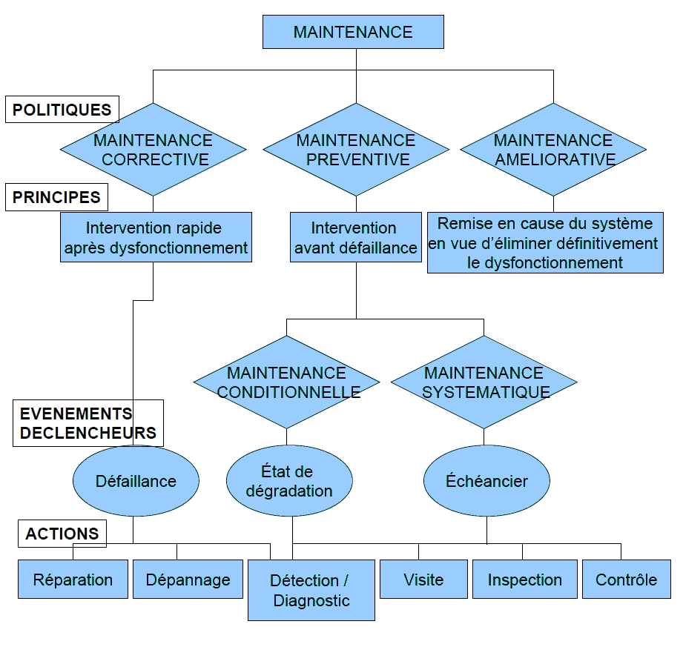

Dépanner une installation, c’est la remettre en état de fonctionnement. Ceci impose beaucoup de méthode et de soin. La recherche du ou des défauts pour éliminer la cause de la (des) perturbation(s) exige une progression logique dans le déroulement du travail à l’exclusion de toute méthode routinière de dépannage par « coup de chance ».

Quelques définitions

Le diagnostique : détermination de la cause d’une panne appuyée par un raisonnement logique mettant en relation des informations basées sur une inspection, un contrôle ou d’un test.

Le dépannage : permet d'assurer le fonctionnement de tout ou partie d'une fonction requise ; doit toutefois être suivi d'une action curative dans les plus brefs délais.

La détection : consiste à repérer l’apparition d’un défaut ou d’un élément défaillant via un dispositif de surveillance.

La localisation : permet de rechercher avec précision le ou les éléments ayant provoqué(s) un défaut.

La réparation : maintenance curative définitive suite à une défaillance.

Démarche

Début
Formuler des hypothèses
Les hypothèses sont-elles valides
?
oui
non
FIN
Ordonner les hypothèses
Énoncer le diagnostic
Du moins précis et le plus général,
Au
Plus précis et le moins général

Mécanisme en panne
Information sur le matériel

1
- Pour une défaillance donnée il faut énumérer toutes les causes possibles (hypothèses).

2
- Classer les hypothèses :

Ce classement sera réalisé en fonction de critères jugés prioritaires, qui seront par exemple à choisir parmi les critères suivants :

- probabilité de la cause (fréquence d'apparition supposée),
- rapidité de l'intervention,
- type de matériel disponible pour établir le diagnostic.

3
- En fonction du critère de probabilité retenu il faudra hiérarchiser les hypothèses du moins précis et le plus général vers le plus précis et le moins général

- Vérifier chacune des hypothèses en utilisant des appareils de contrôle adaptés pour situer précisément la panne. Attention, cette activité se fait sous tension, il faudra être équipé d’un Equipement de Protection Individuelle et être vigilant sur la sécurité.
4

 Remarque :

Ne pas confondre :

Défaillance :
La défaillance, c’est ce qui est en panne, c’est-à-dire ce qui ne fonctionne plus et doit être réparé.
Exemple : le module radio commandant le circuit de chauffage est HS.

Cause :
La cause, c’est ce qui est à l’origine de la panne.
Exemple : le chauffage s’est mis en court circuit.

Conséquence :
La ou les conséquence(s), c’est ce que la panne a eu comme effet sur le reste du système.
Exemple : La box domotique ne peut plus piloter
Le circuit correctement.

Chronologie des étapes d’intervention de maintenance

La maintenance est une succession d’étapes :

- la préparation (étape 1)
- le diagnostique (étape 2)
- la réparation ou le remplacement de l’élément défaillant (étape3)
- l’information du client (étape 4)

Étape 1: La préparation

Cette étape est primordiale pour le bon déroulement de la phase de maintenance. Elle est sous la responsabilité du chef électricien.

La préparation est la première étape garantissant la bonne exécution de l’activité de maintenance.

Cela nécessite de vérifier, dans le dossier les éléments permettant d’intervenir rapidement.(constat de la panne, adresse du client concerné, présence de clients sur place, etc…)

L’élaboration du planning de phase doit garantir une répartition des tâches entre les électriciens

Intervenants

1 chef électricien habilité BR et ou 1 ouvrier électricien habilités B1V

Étape 2: Le diagnostic

Une fois arrivé sur le lieu de l‘intervention, il faut identifier la cause probable de la (ou des) défaillance(s) à l’aide d’un raisonnement logique fondé sur un ensemble d’informations provenant d’une inspection, d’un contrôle ou d’un test.

C’est une phase cruciale qui permettra d’aboutir au résultat.

1 / lister les symptômes de la défaillance
2/ émettre des hypothèses dans l’ordre le plus probable en partant de la source.
3/ vérifier ces hypothèses par un contrôle, une mesure.
4/ une fois le défaut identifié définir la cause et éventuellement la ou les conséquences.

Étape 3: la réparation ou le remplacement de l’élément défaillant

Une fois le défaut identifié, il faut procéder à la réparation ou au remplacement de l’élément défaillant.

1/ Procéder à la consignation du circuit en cause en respectant les quatre étapes (séparation, condamnation, identification, vérification d’absence de tension « VAT »)

2/ Remplacer l’élément défaillant

3/ Déconsigner le circuit et remettre en service le circuit pour procéder à la remise en service et faire les essais.

Etape 4 : l’information du client.

Lorsque la panne est réparée, on informera le client, en le faisant fonctionner en sa présence et en lui faisant signer un document de réception. C’est la garantie pour l’électricien qu’il a fait son travail correctement.

FICHE D’INTERVENTION
N° client : N° contrat / /

Responsable Adresse

DEFAILLANCE CONSTATEE
…..

INTERVENTION
Date :
Objet :

Type :

RAPPORT
VISA
TECHNICIEN | CLIENT
Nom :  Date :  Signature | Nom :  Date :  Signature

La consignation

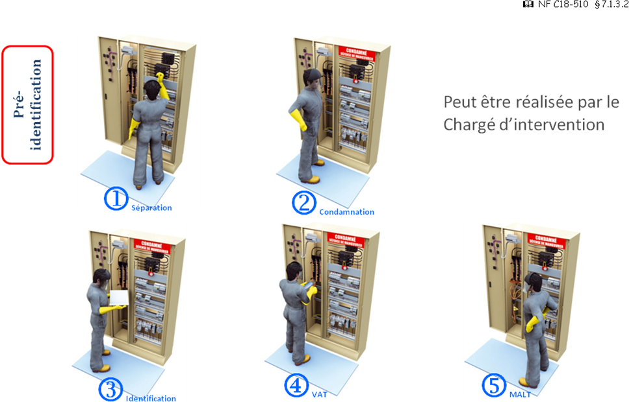
MALT : mise à la terre
VAT : vérification d’absence de tension

Le Matériel

EPI : Equipement de Protection Individuel  ECS : Equipement Collectif de Sécurité  EIS : Equipement Individuel de Sécurité |   https://www.youtube.com/watch?v=pTH9mhDqpP8

EPI |  | ECS |  | EIS
◻ | Casque isolant et anti-choc | ◻ | Nappe Isolante | ◻ | Cadenas
◻ | Ecran facial anti-UV | ◻ | Banderole de balisage de zone | ◻ | Macaron de consignation
◻ | Gants isolants avec étui | ◻ | Pancarte d'avertissement de travaux | ◻ | Outils isolants
◻ | Sur-gants |  |  | ◻ | Tapis isolant
◻ | Vêtements de protection et chaussures de sécurité |  |  | ◻ | Détecteur de tension (VAT)

Dépannage des circuits électriques
Début
FIN
Constatation

MISE SOUS TENSION GENERALE
oui
non

AUCUN
fonctionnement
?

oui
non

Alimentation
Présente
?

oui
non

Rétablissement
réseau possible
?

oui
non

AUCUN
fonctionnement
?

FONCTIONNEMENT
PARTIEL
ANALYSE DU
SCHEMA
Recherche de coupure ou de liaison accidentelles dans les groupes de fermeture spécifiques
ANALYSE DU
SCHEMA
Recherche de coupure ou de liaison accidentelles dans les portions de circuit communes à toutes les conditions de fonctionnement.
RECHERCHE D’UN
COURT-CIRCUIT
oui
non

COURT-CIRCUIT
SUPPRIME
?

REARMEMENT
DES
PROTECTIONS
VERIFICATION DES CAUSES POSSIBLES
oui
non

ANOMALIE
LOCALISEE
?

REMISE EN ETAT
ESSAIS
oui
non

FONCTIONNEMENT
CORRECT
?

